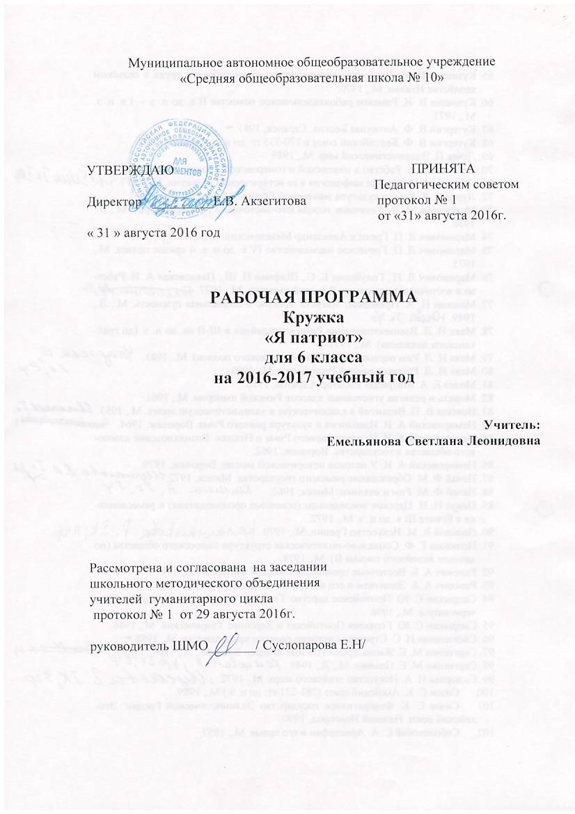
ПОЯСНИТЕЛЬНАЯ ЗАПИСКА
Направленность программы: гражданско-правовая Новизна: Построение в России гражданского общества не может быть решено без разрешения задач правового образования и просвещения подрастающего поколения. Каждый человек обязательно должен знать и изучать свои права и обязанности. Чем раньше ребёнок начнёт постигать общественные нормы жизни, тем более осознанно он будет поступать в тех или иных ситуациях.
Актуальность.
Программа реализует внедрение Федерального государственного стандарта общего образования второго поколения и даёт возможность включить детей как в моделируемые, так и в реальные ситуации, поставить перед ними практические задачи, решение которых требует знание закона. Ребёнок, получив базовые знания на занятиях по праву, легче сможет ориентироваться в самостоятельной жизни, будет подготовлен к изучению некоторых тем по курсу «Обществознания» в старшей школе.
Педагогическая целесообразность:
Данная программа включают в себя теоретические и практические занятия, а также разнообразные творческие задания. На занятиях дети знакомятся с основными правами человека и современной терминологией. При проведении теоретических занятий используются видеоматериалы и мультимедийные обучающие программы. Интересными занятия кружка позволяют сделать игровые ситуации и творческие задания. Игровая форма обучения в равной мере способствует как приобретению знаний, активизируя этот процесс, так и развитию многих необходимых качеств личности. Кроме этого правовые игры и решение проблемных ситуаций закрепляют и углубляют знания по обществознанию, развивают мышление, память, воображение, расширяют кругозор.Через игру учащиеся закрепляют и углубляют знания по обществознанию, развивают мышление, память, воображение, расширяют кругозор. Практические работы позволяют находить подтверждения теоретическим знаниям, развивают умения сознательно организовывать свою познавательную деятельность и анализировать полученные результаты. Творческие задания позволяют импровизировать и раскрывают индивидуальные особенности ребенка.
Цель программы – формирование правовой культуры школьника.
Программа ориентирована на выполнение следующих задач:
Образовательных: 1. Помочь детям понять современное общество и роль человека в его развитии;2. Углубить знания о правах о обязанностях человека и гражданина3. Формирование навыков и умений в области защиты своих прав.
Развивающие: 1. Развить активность, творчество, воображение память, 2. Развивать коммуникативные навыки общения; 3. Способствовать формированию приемов самостоятельной познавательной деятельности.Воспитательные: 1. Воспитать уважение к закону, к статусу гражданина РФ, к большой и малой родине 2. Воспитывать нравственные качества личности - ответственность и терпеливость.
Отличительные особенности:
Внеклассная работа всегда способствует формированию у учащихся нравственности и духовности, развивает любознательность, интерес к предметам социально-гуманитарного цикла, самостоятельность. Учащиеся учатся приобретать новые знания, самостоятельно находя их в дополнительной литературе.• Внеклассная работа способствует выявлению одарённых детей.• Помогает детям раскрыть таланты• Открыть перспективы для будущего развития личности, дать возможность каждому ученику самоутвердиться
Возраст детей, сроки реализации программы: Программа рассчитана на учащихся 12-13 лет Сроки реализации программы: 1 год обучения, по 1 занятию в неделю.
Формы и режим занятий:Устное изложение, беседа, практическая и исследовательская работа, показ презентаций, иллюстраций, обсуждение, анализ, игра, участие в конкурсах, олимпиадах. Формы проведения - групповая и индивидуально-групповая. При выполнении творческих заданий, практических работ, подготовке выступлений и презентаций возможны индивидуальные консультации. Разнообразны формы деятельности обучающихся: обсуждение экскурсий и выступлений; составление отчетов; создание проектов; проведение мини-исследований; подготовка выступлений и презентаций. Ожидаемые результаты.
Учащиеся должны овладеть универсальными учебными действиями и способами деятельности на личностном, метапредметном и предметном уровне.мотивированность и направленность на активное и созидательное участие в будущем в общественной и государственной жизни;
•Личностные результаты заинтересованность не только в личном успехе, но и в развитии различных сторон жизни общества, в благополучии и процветании своей страны; ценностные ориентиры, основанные на идеях патриотизма, любви и уважения к Отечеству; на отношении к человеку, его правам и свободам как высшей ценности; на стремлении к укреплению исторически сложившегося государственного единства; на признании равноправия народов, единства разнообразных культур; на убежденности в важности для общества семьи и семейных традиций; на осознании необходимости поддержания гражданского мира и согласия и своей ответственности за судьбу страны перед нынешними и грядущими поколениями.
Метапредметиые результаты проявляются: в умении сознательно организовывать свою познавательную деятельность (от постановки цели до получения и оценки результата); умении объяснять явления и процессы социальной действительности с научных, социально- философских позиций; рассматривать ихкомплексно в контексте сложившихся реалий и возможных перспектив; способности анализировать реальные социальные ситуации, выбирать адекватные способы деятельности и модели поведения в рамках реализуемых основных социальных ролей (производитель, потребитель и др.); овладении различными видами публичных выступлений (высказывания, монолог, дискуссия) и следовании этическим нормам и правилам ведения диалога; умении выполнять познавательные и практические задания, в том числе с использованием проектной деятельности на уроках и в доступной социальной практике.
Предметные результаты проявляются в следующих сферах: познавательной: относительно целостное представление об обществе и о человеке, о сферах и областях общественной жизни, механизмах и регуляторах деятельности людей; знание ряда ключевых понятий базовых для школьного обществознания наук: социологии, экономической теории, политологии,культурологии, правоведения, этики, социальной психологии и философии; умение объяснять с их позиций явления социальной действительности;знания, умения и ценностные установки, необходимые для сознательного выполнения старшими подростками основных социальных ролей в пределах своей дееспособности; умения находить нужную социальную информацию в различных источниках; адекватно ее воспринимать, применяя основныеобществоведческие термины и понятия; преобразовывать в соответствии с решаемой задачей (анализировать, обобщать, систематизировать, конкретизировать имеющиеся данные, соотносить их с собственными знаниями); давать оценку взглядам, подходам, событиям, процессам с позиций одобряемых в современном российском обществе социальных ценностей; понимание побудительной роли мотивов в деятельности человека, места ценностей в мотивационной структуре личности, их значения вценностно-мотивационной: жизни человека и развитии общества; знание основных нравственных и правовых понятий, норм и правил, понимание их роли как решающих регуляторов общественной жизни, умение применять эти нормы и правила к анализу и оценке реальных социальных ситуаций, установка на необходимость руководствоваться этими нормами и правилами в собственной повседневной жизни; приверженность гуманистическим и демократическим ценностям, патриотизму и гражданственности;трудовой: знание особенностей труда как одного из основных видов деятельности человека; основных требований трудовой этики в современном обществе; правовых норм, регулирующих трудовую деятельность несовершеннолетних; понимание значения трудовой деятельности для личности и для общества;эстетической: понимание специфики познания мира средствами искусства в соотнесении с другими способами познания; понимание роли искусства в становлении личности и в жизни общества; коммуникативной: знание определяющих признаков коммуникативной деятельности в сравнении с другими видами деятельности; знание новых возможностей для коммуникации в современном обществе, умение использовать современные средства связи и коммуникации для поиска и обработки необходимой социальной информации; понимание языка массовой социально-политической коммуникации, позволяющее осознанно воспринимать соответствующуюинформацию; умение различать факты, аргументы, оценочные суждения; понимание значения коммуникации в межличностном общении; умение взаимодействовать в ходе выполнения групповой работы, вести диалог, участвовать в дискуссии, аргументировать собственнуюточку зрения; знакомство с отдельными приемами и техниками преодоления конфликтов.
Программа предусматривает достижение 3 уровней результатов Первый уровень результатов предполагает приобретение новых знаний, опыта решения задач по различным направлениям. Результат выражается в позитивном отношении детей к базовым ценностям общества. Второй уровень результатов проявляется в активном использовании школьниками своих знаний, приобретении опыта самостоятельного поиска информации, систематизации и оформлении интересующей информации, ценностного отношения к природе и окружающему миру. Третий уровень результатов предполагает получение школьниками самостоятельного опыта экологической деятельности. Он проявляется в участии детей в викторинах, выполнение творческих работ и проектов по самостоятельно выбранному направлению. Оценивание результатов. Система отслеживания и оценивания результатов представлена будет на выставках, конкурсах, проектах, викторинах Формы подведения итогов: Викторины, контрольные занятия, защита презентаций , творческие работы, участие в конкурсах, олимпиадах.
Разделы программы
1.Введение 2ч
2. Политическая система РФ. 16ч
3. Права и обязанности гражданина. 14 ч
4. Традиции русского народа 12 ч
5. Молодёжные движения и организации 8 ч
6. Героические страницы нашей истории 14 ч
7. Заключительные занятия. Подведение итогов работы за год 4ч.
Итого 70 ч.

Календарно-тематическое планирование
№ п.п. | Тема занятия | Количество часов | Тип занятия
1 | 1.Введение.  1.1. План работы и виды деятельности.  1.2. Выборы актива. | 2ч | Беседа.  Практическая работа
2 | 2. Политическая система РФ.  2.1. Выборы Государственной Думы РФ.  2.2. Просмотр и обсуждение фильма  2.3. Подготовка и проведение политинформации.  2.4. Обзор политических событий за сентябрь  2.5. Календарь исторических событий сентябрь-октябрь  2.6. Парламент РФ  2.7. Просмотр и обсуждение фильма  2.8. Личность в истории | 16 ч | Деловая игра  Круглый стол  Практическая работа  Дискуссия.  Минипроект  Деловая игра  Круглый стол  Дискуссия
3 | 3. Права и обязанности гражданина.  3.1. Создание электронной презентации  3.2.Конституция РФ  3.3.Обзор политических событий октябрь- ноябрь  3.4. Права и обязанности гражданина  3.5. Защита своих прав и обязанностей  3.6. Просмотр и обсуждение фильма  3.7.Календарь исторических событий ноябрь-декабрь | 14 | Практическая работа  Работа с документом  Минипроект.  Деловая игра  Ролевая игра  Круглый стол  Минипроект
4 | 4. Традиции русского народа.  4.1. Православные праздники и традиции  4.2. Многонациональный состав РФ  4.3. Семья и семейные ценности просмотр и обсуждение фильма  4.4. Календарь исторических дат  4.5.Новые праздники современной России.  4.6. Обзор политических событий в январе-феврале | 12 ч | Ролевая игра  Дискуссия  Круглый стол  Минипроект  Ролевая игра  Минипроет
5 | 5. Молодёжные движения и организации  5.1. История пионерии и комсомола.  5.2. Общественная жизнь нашей школы  5.3. Обзор политических событий в марте  5.4.Современные молодёжные организации | 8 ч | Дискуссия  Ролевая игра  Минипроект  Деловая игра
6 | 6. Героические страницы нашей истории  6.1. История побед Киевской и Московской Руси.  6.2. История побед российской империи на суше и на море.  6.3. Первая мировая война  6.4. Подвиг русского народа во второй мировой войне  6.5.Просмотр фильма «Офицеры» и обсуждение  6.6. Обзор исторических событий март-май. | 14 ч | Практическая работа  Работа с картами и документами.  Дискуссия  Минипрокет  Круглый стол  Минипроект
7 | 7. Заключительные занятия. Подведение итогов работы за год.  7.1. Отчёт о проделанной работе.  7.2.Выставка работ. | 4ч.

Техническое обеспечение. 1. Персональный компьютер. 2.Аудиоколонки 3.Мультимедийный проектор 4. Экран.
Список использованной литературы 1. Блотина Т.В. Конвенция о правах ребёнка и законодательство РФ в вопросах и коментириях.М.,2002.2. Закон " Об образовании" 3. Изучение правил дорожного движения : сценарии, театрализованных занятий /Авт.-сост. Е.А.Гальцова. Волгоград , учитель,2007.4. Конституция РФ. 5. Конвенция ООН о правах ребёнка .- М.:Семина Л.И..Рудомино, 2001. 6. Лебедев О.Е., Чепурных Е.Е., Майоров А.Н., о соблюдении прав детей в образовательных учреждениях РФ: Доклад . 2000. СПб.: образование - культура, 2001. 7. Лебев О.Е., Золотухина В.И., Кошкина В.С. Профилактика правонарушений несовершеннолетних; возможности системы образования: Аналитический доклад. М.; СПб.; Интеллект - Центр, 2011.8.Методическое пособие к учебнику "Ответственность за правонарушение" Соколова Я.В. М.,1998. 9. Никитина А.Ф. Право и политика. М.Ростовцева10. Семина Л.И. Мы- сограждане. М.: Бонфи,2002. 11. Семина Л.И Учитель и ученик: возможность диалога и понимания. И.: Бонфи, 2002. 12. Фришмах И.И. Методика работы педагога дополнительного образования.

